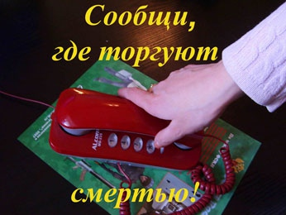
ВНИМАНИЕ! ВНИМАНИЕ! ВНИМАНИЕ!

С 16 по 27 марта 2020 года
на территории Кореновского района
проводится I ЭТАП Всероссийской акции
«Сообщи, где торгуют смертью!»

НЕ БУДЬТЕ РАВНОДУШНЫМИ!
ЕСЛИ ВАМ ИЗВЕСТНО
- о местах, где торгуют наркотическими веществами
- о местах, где производят и торгуют незаконной алкогольной продукции - о лицах, употребляющих наркотики или содержащих наркопритоны

На «телефонах доверия» принимаются звонки от жителей поселения, района, Вас выслушают и вам помогут компетентные специалисты:
4-78-23 — врач-нарколог «МБУЗ Кореновская ЦРБ»;
4-52-60 — отдел по делам несовершеннолетних;
4-10-88 — ОВД по Кореновскому району;
4-20-07 — ГКУ СО КК «Кореновский реабилитационный центр»;
25-1-53 — глава Журавского сельского поселения;
25-1-52 — участковый уполномоченный полиции
25-1-68 — МБОУ СОШ №14;
25-1-89 — амбулатория ст. Журавской;
26-3-51- ФАП х. Казаче-Малеваный.

